Etiikka eri kirkoissa Ensimmäiset kristityt eivät olleet erityisen kiinnostuneita kristillisen teologian muodostamisesta. Tämä johtui siitä, että he uskoivat Jeesuksen palaavan pian takaisin maan päälle hakemaan uskolliset seuraajansa taivaaseen. Myöhemmin kun kristillistä etiikkaa alettiin luoda se sai yllättävän paljon vaikutteita antiikin kreikan filosofiasta. 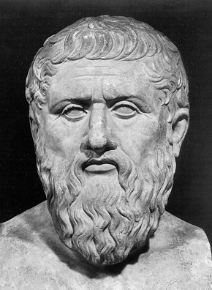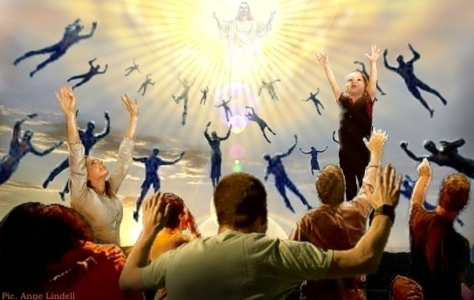

Erityistä kristillistä etiikkaa kannattavat tekevät moraaliset valintansa Raamatun sana mukaa. Yleispätevyyttä painottavien mielestä ihminen voi olla moraalisesti hyvä vaikka hän ei uskoisi Jumalaan. Toisaalta on myös uskovaisia, joiden moraali ei ole kunnossa, vaikka ihmiset pyrkivät usein hyvään. Usko ja moraali eivät siis kuitenkaan ole aivan sama asia.

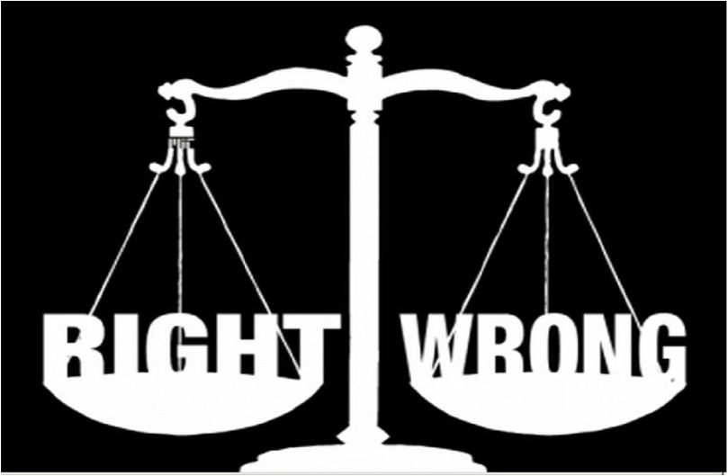

Katollisen kirkon eettisissä näkemyksissä keskustelua aiheuttavat monet asiat. Kuumimmat keskustelun aiheet ovat moraalin itsenäisyys suhteessa uskontoon, moraalin kuuluminen ihmisen luonnolliseen järjestelmään ja uskonnon erottaminen moraalista.

Katolilaisten uskonnollinen isä (vasemmalla) ja ortodoksien uskonnollinen isä (oikealla).

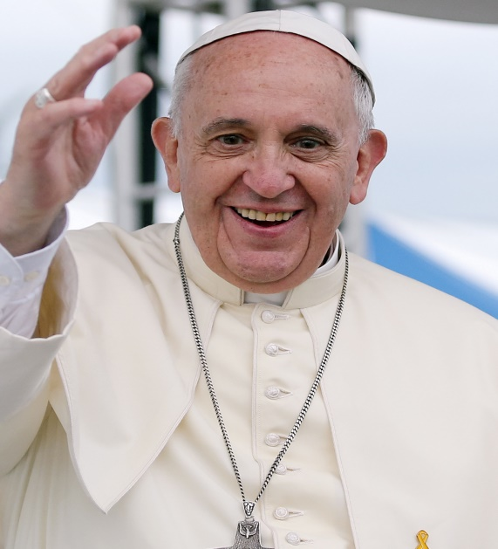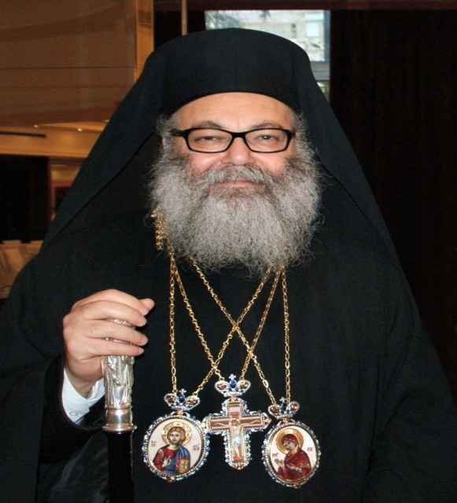

Ortodoksien mielestä kirkon hengellinen elämä muuttaa ihmistä siten, että hän alkaa elää oikein. Kun ihminen uskoo Jumalaan hän saa itselleen jumalallisia ominaisuuksia, näistä tärkeimpänä pidetään rakkautta. Hyvä elämä ei ala tekojen vaan mielen muuttumisena.

Luterilainen etiikka korostaa, ettei kristittyjen moraali poikkea yleisesti hyvinä pidetyistä elämän pelisäännöistä. Usko ja rakkaus ovat kuin kietoutuneet yhteen. Rakkauden kaksoiskäsky ja kultainen sääntö ovat etiikan kulmakiviä. Kaikkia eettisiä ratkaisuja tulisi arvioida sen mukaan, miten siinä toteutuu lähimmäisenrakkaus. Luterilaisen kahden regimentin eli hallintovallan opin mukaan kirjolla ja valtiolla on selvä työnjako. Luoja pitää meistä huolta suoraan sekä välikäsien kautta. Esim. Valtion määräämät verot ovat tällainen välikäsi. Se pakottaa ihmisiä pitämään huolta toisistaan ja takaa kaikille hyvät yhteiskunnalliset palvelut.

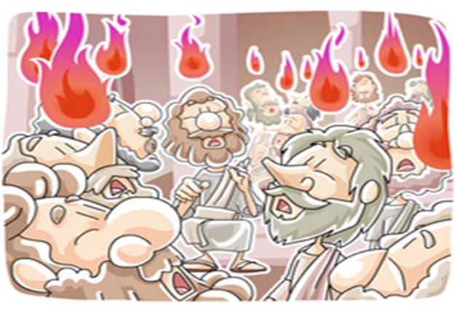

Kuvassa Jumala lahjoittaa tietouttaan ja jumalallisia ominaisuuksia.

Reformoidun etiikan mukaan uskovaisilla on erityistä tietoutta, jota ei ole muilla. He ajattelevat, että syntiinlankeemuksessa luonnollinen moraalitaju on mennyt pilalle. Vain uskova pääsee osalliseksi oikeita eettisiä periaatteita koskevasta ilmoituksesta. Jumala antaa omilleen tässä maailmassa menestystä, vaikutusvaltaa ja ystäviä. Reformoidun näkemyksen mukaan yhteiskunnasta tulisi tehdä kristillinen. Hyvää mallia saa Uudesta Testamentista ja alkuseurakunnan ihanteista.

Tätä päättötyötä oli oikein mukava tehdä, sillä se herätti minussa kaikenlaisia ajatuksia. Tajusin, että kaikissa kristillisenuskonnon haaroissa oli jotain samaa eettistä ajattelua kuin minulla. Jokainen niistä oli yhtä oikeassa ja samaan aikaan väärässä. Hetken pohdittuani näitä asioita päädyin jonkin näköiseen lopputulokseen. Seurakunnan nimi on vain nimi, joten ei oikeastaan ole väliä mihin kristilliseen seurakuntaan kuulun. Jokaisessa niissä on jotain minkä omaksun ja jotain mitä en omaksu.